Câu 1: [2H1-1.3-1] (Chuyên Lương Văn Tụy - Ninh Bình - Lần 1 - Năm 2021 - 2022) Hình lăng trụ tam giác đều có bao nhiêu mặt phẳng đối xứng?
A. . B. . C. . D. .
Lời giải
Chọn A
Hình lăng trụ tam giác đều có 4 mặt phẳng đối xứng.
Câu 2: [2H1-1.3-1] (GK1 - K12 - Ôn tập - Năm 2021 - 2022) Mặt phẳng chia khối lăng trụ thành các khối đa diện nào? (tham khảo hình vẽ dưới đây)
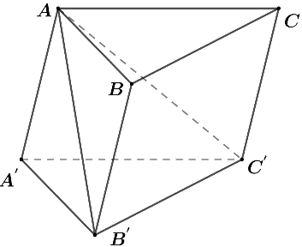
A. Hai khối chóp tam giác.
B. Một khối chóp tam giác và một khối chóp tứ giác.
C. Một khối chóp tam giác và một khối chóp ngũ giác.
D. Hai khối chóp tứ giác.
Lời giải
Chọn B
Mặt phẳng chia khối lăng trụ thành một khối chóp tam giác là và một khối chóp tứ giác là .
Câu 3: [2H1-1.3-1] (GK1 - K12 - ĐỀ ÔN TẬP. NĂM 2021 - 2022) Mặt phẳng chia khối lăng trụ thành các khối đa diện nào? (tham khảo hình vẽ dưới đây)
A. Hai khối chóp tam giá C.
B. Một khối chóp tam giác và một khối chóp tứ giác.
C. Một khối chóp tam giác và một khối chóp ngũ giác.
D. Hai khối chóp tứ giác.
Lời giải
Chọn B
Mặt phẳng chia khối lăng trụ thành một khối chóp tam giác là và một khối chóp tứ giác là .
Câu 4: [2H1-1.3-1] Cắt khối trụ bởi các mặt phẳng và ta được những khối đa diện nào?
A. Hai khối tứ diện và hai khối chóp tứ giá C.
B. Ba khối tứ diện.
C. Một khối tứ diện và hai khối chóp tứ giá C.
D. Hai khối tứ diện và một khối chóp tứ giá C.
Lời giải
Chọn B
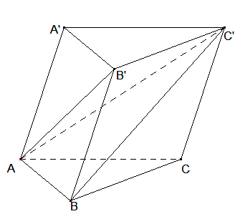
Ba khối tứ diện là , , .
Câu 5: [2H1-1.3-1] (GK1 - K12 - THPT Nguyễn Huệ - BRVT - Năm 2021 - 2022) Cho khối tứ diện , gọi lần lượt là trung điểm của cạnh và . Mặt phẳng chia khối tứ diện thành
A. Một khối tứ diện và một khối lăng trụ.
B. Một khối chóp tứ giác và một khối tứ diện.
C. Hai khối tứ diện.
D. Hai khối chóp tứ giác.
Lời giải
Chọn B
Mặt phẳng chia khối tứ diện thành khối tứ diện và khối chóp tứ giác
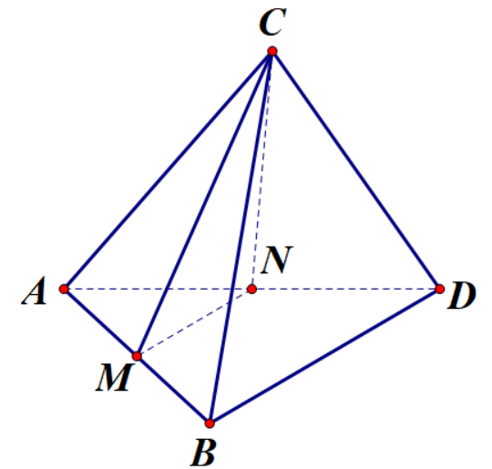

Tài liệu được chia sẻ bởi Website VnTeach.Com
https://www.vnteach.com

